《榴莲嫁接苗生产技术规程》

海南省地方标准编制说明
一、项目简况
（一）标准名称：榴莲嫁接苗生产技术规程。
（二）任务来源（项目计划号）：本标准由海南省农业农村厅提出并申请，经海南省市场监督管理局批准，列入海南省2022年第二批地方标准制修订项目计划，项目编号为2022-Z031。
（三）起草单位：中国热带农业科学院热带作物品种资源研究所。
（四）单位地址：海南省海口市龙华区学院路4号。
（五）参与起草单位：中国热带农业科学院海口实验站、海南希源生态农业股份有限公司、詹州联昌农业综合开发有限公司、保亭智农农业发展有限责任公司。
（六）标准起草人：周兆禧，林兴娥，黄晨婧，刘咲頔，党志国，何书强，毛海涛，明建鸿，王会恒，肖诗希，卓斌，王运兴。
表1 标准起草人
序号 | 姓名 | 单位 | 职务 | 职称 | 任务分工 | 联系方式
1 | 周兆禧 | 中国热带农业科学院热带作物品种资源研究所 |  | 副研究员 | 组织、协调标准起草 | 13637692750
2 | 林兴娥 | 中国热带农业科学院热带作物品种资源研究所 | - | 助理研究员 | 标准起草、资料收集整理 | 18889161751
3 | 黄晨婧 | 中国热带农业科学院海口实验站 | - | 助理研究员 | 病虫害鉴定、防治 | 13687535349
4 | 刘咲頔 | 中国热带农业科学院热带作物品种资源研究所 | - | 助理研究员 | 水肥管理、数据记录 | 13617528950
5 | 党志国 | 中国热带农业科学院热带作物品种资源研究所 | 主任 | 副研究员 | 嫁接方法优化 | 18898956559
6 | 何书强 | 中国热带农业科学院热带作物品种资源研究所 | - | 助理研究员 | 基地管理 | 18389589888
7 | 明建鸿 | 中国热带农业科学院热带作物品种资源研究所 | - | 研究员 | 数据测量、整理 | 13807556406
8 | 毛海涛 | 中国热带农业科学院海口实验站 | 主任 | 助理研究员 | 苗圃管理维护 | 13111950059
9 | 王会恒 | 海南希源生态农业股份有限公司 | - | - | 技术指导 | 18389976123
10 | 肖诗希 | 海南希源生态农业股份有限公司 | 总经理 | - | 田间管理、数据采集 | 13876683999
11 | 卓斌 | 保亭智农农业发展有限责任公司 | 总经理 | - | 田间管理、数据采集 | 17608951766
12 | 王运兴 | 保亭智农农业发展有限责任公司 | 总经理 | - | 田间管理、数据采集 | 15799075537
13 | 郭庆辉 | 詹州联昌农业综合开发有限公司 | 副总经理 | - | 砧木苗繁育 | 13976808960

二、编制情况
（一）编制标准的必要性和意义及背景
榴莲（Durio zibethinus Murr.）为锦葵科（Malvaceae）榴莲属（Durio）常绿乔木，原产于泰国、菲律宾、马来西亚等东南亚和南亚热带国家。榴莲果肉含有丰富的维生素、蛋白质、脂类和膳食纤维等营养成分，果皮带尖刺，被称之为“热带果王”，深受我国消费者喜爱。我国是榴莲消费和进口大国，随着我国居民生活水平的提升以及消费结构的升级，近年来国内对于榴莲的需求量正逐年上升，2020年中国榴莲鲜果进口量达57.57万吨，进口额为23.02亿美元。海南具有独特的热带气候条件，尤其是保亭、三亚、乐东等地区，气候条件与泰国有较强一致性，发展榴莲产业有一定优势，近几年榴莲种植呈现井喷式增长，目前海南保亭、三亚、乐东和琼海等地种植面积已超过2万亩，已由零星种植发展到小规模种植。
2022年海南省农业农村厅印发《海南省热带特色高效农业全产业链培育发展三年（2022-2024）行动方案》中，将榴莲产业作为潜力产业进行培育，引进培育榴莲优质品种资源，科学合理种植规划布局。优良品种及优质的种苗是实现榴莲产业规范化生产的基础和首要条件，目前海南各地种植的榴莲主要是从马来西亚、泰国、越南等地引种种植，国外引进的种苗不经过引种试种，盲目大规模推广，会出现品种不适应或适应性差等问题；农户自繁自育种苗质量参差不齐、纯度低，质量堪忧，这对榴莲产业的优质生产和可持续发展带来隐患。生产上榴莲主要以嫁接方法进行繁育，但目前产业上缺少榴莲育苗的技术标准，建立规范的榴莲种苗嫁接繁育技术标准，有利于促进海南省榴莲种苗的生产与健康发展，为我国榴莲产业的健康发展提供技术支撑。

（二）编制过程简介
标准起草过程：2022年9月5日，收到《关于下达海南省2022年第二批地方标准制修订项目计划的通知》后，由中国热带农业科学院海口实验站组织有关单位、相关专业技术人员成立标准编制小组，成员有周兆禧、林兴娥、王会恒、肖诗希、黄晨婧、刘咲頔、毛海涛，并召开了工作组会议，会议明确了标准主要起草单位、进度安排、任务分工，确定了编制标准的工作计划。
标准起草过程：首先认真学习《中华人民共和国标准化法》、《国家标准化发展纲要》和海南省《地方标准制修订工作规范》（DB46/T 74-2021）等法律法规及有关文件，收集了国内外榴莲栽培相关的参考文献，并实地调研了海南保亭、三亚、陵水、五指山、琼中等地区榴莲种苗繁育的实际情况，对海南榴莲种苗生产中的砧木来源、砧木培育、嫁接方法、嫁接苗管理等现状及存在问题进行认真调查研究，并广泛收集与听取榴莲种植生产相关的意见与建议，认真总结起草小组近年来在榴莲种苗嫁接技术研究的成果，确定了本文件框架和主要技术内容，并组织有关技术人员对标准主要技术指标、参数进行了试验论证，根据海南省地方标准的编写要求起草形成了标准讨论稿，经起草小组和相关专家反复讨论修改形成了《榴莲栽培技术规程》标准征求意见稿。
征求意见情况：2023年6月～9月以函件、现场等方式向海南省农业科学院果树研究所、海南省优旗农业股份有限公司、保亭智农农业发展有限责任公司、海南柔鸣农业有限公司、海南希源生态农业股份有限公司、海南大学等科研、教学、生产单位的专家以及企业、农户等征求意见，收到回复意见45条，对征求到的意见进行汇总、整理，进一步完善。
征求意见情况：2023年7月～11月以函件、现场等方式向海南省农业科学院果树研究所、海南省优旗农业股份有限公司、保亭智农农业发展有限责任公司、海南柔鸣农业有限公司、海南希源生态农业股份有限公司、海南大学等科研、教学、生产单位的专家以及企业、农户等征求意见，收到回复意见45条，对征求到的意见进行汇总、整理，进一步完善。
（三）制定标准的原则和依据，与现行法律法规、标准的关系
1、制定标准的原则
在标准编制过程中，遵循了“科学性、先进性、实用性、统一性、规范性”的原则，注重了标准的“适用性、可操作性、针对性和通用性”，以保证种苗质量为目标，力求做到科学规范、指标准确、可操作性强，既与国家、农业部相关标准接轨，又有符合海南省榴莲育苗产业发展实际，按照 GB/T1.1—2020《标准化工作导则第1部分：标准化文件的结构和起草规则》、海南省地方标准《DB 46/ T 74—2021地方标准制修订工作规范》给出的规则起草。在标准编制过程中，参照了GB /T 6001—1985《育苗技术规程》，在结合查阅资料及检测数据的基础之上，编制本标准。
2、制定标准的依据
充分调研保亭县的榴莲种苗繁育情况，认真访问并征求榴莲种苗生产者的意见，总结实践经验，参考榴莲种苗繁育科技文献，并分析了保亭县主栽区气候条件特点，结合实用性，因此，确定本文件主要内容与主要适用技术指标。
3、与有关的现行法律、法规和强制性标准的关系
在标准的制定过程中严格贯彻国家有关方针、政策、法律和规章，经过国家市场技术监督管理局中国标准网检索，海南省市场监督管理局网站查询，标准的名称、内容及指标与现行法律法规和强制性的标准没有冲突，不存在包含、重复、交叉问题，与相关的各种基础标准相衔接，遵循了政策性和协调同一性的原则。

（四）主要条款的说明，主要技术指标、参数、试验验证的论述
1、主要条款
本文件的章节由范围、规范性引用文件、苗圃地选择与规划建设、品种选择、砧木苗培育、嫁接苗培育、苗木出圃、技术路线组成。其中苗圃地选择与规划建设、砧木苗培育、嫁接苗培育、苗木出圃是本标准的主要技术内容。
本文件规定了榴莲苗圃地选择与规划建设、砧木苗培育、嫁接苗培育、苗木出圃等技术要求。
2、主要技术指标、参数、试验验证的论述
（1）苗圃地选择
年均温≥22 ℃，最冷月均温≥15 ℃，绝对最低温＞5 ℃，年降雨量≥1 000 mm，相对湿度80%。
宜选择交通便利、水源充足、排灌方便、背风向阳的缓坡地或平地作育苗地。苗圃地环境质量符合NY/T 5010的规定。
说明：榴莲最适宜的生长温度为22℃以上，最冷月平均温度15℃以上，喜日照充足、高温多雨的环境，怕涝怕旱。
（2）苗圃规划
根据苗圃地规模、地形地势规划道路系统（主干道、支道和田间小道）、排灌系统、荫棚和生产管理用房等设施。生产用地不低于苗圃总面积的75%，并规划为播种区和育苗区。苗圃建设应符合LY/T 1185的规定。
说明：根据苗圃地实际情况，生产用地占苗圃总面积的75%，以保证育苗正常进行。生产区主要分为播种区和育苗区等。按照苗圃建设规范（LY/T 1185）规定建立排灌系统、道路系统等，配置生产管理用房等。
（3）苗圃建设
育苗区犁翻晒白后反复犁耙1～2次并耙平，起垄。垄面宽80 cm～100 cm，高10 cm～20 cm，垄间距20 cm～30 cm。
在播种区建设沙床，沙床一般高15 cm～20 cm，宽100 cm，长度根据实际需要以方便工作为度，铺沙厚度5 cm～10 cm。沙床走向根据地势确定，以利于排水为宜。播种前在沙床上和周围进行防虫消毒，用80%敌百虫可溶性粉剂800～1 000倍液喷杀一次，50%多菌灵可湿性粉剂800～1 000倍液喷杀一次。
在播种区和育苗区搭建荫棚，高2 m～2.5 m，宽度和长度因地形、地势而定。棚顶覆盖遮阳网，遮光度为70%。
说明：榴莲砧木苗播种、移苗和苗木嫁接时需要一定的荫蔽度，有利于苗木的快速生长，比不遮荫的可提前1～2个月嫁接，嫁接时遮荫可提高嫁接的成活率。荫棚高度以方便田间工作为度。
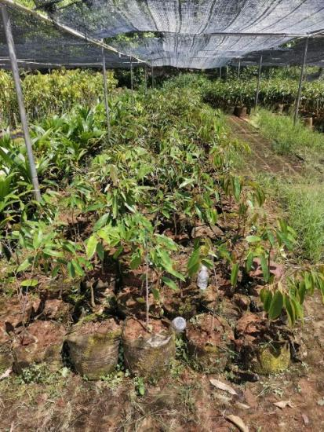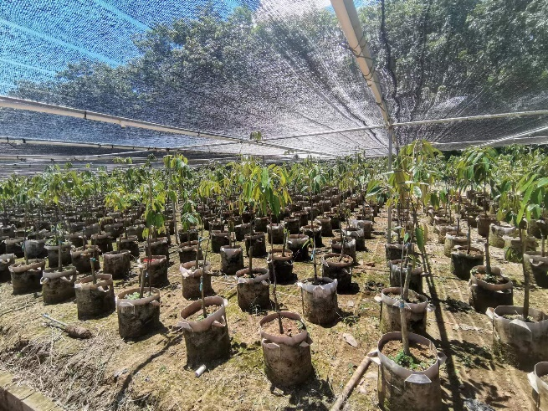
（4）品种选择
选择新鲜、粒大、饱满、无病虫害的榴莲种子作砧木种子。
选择优质、高产、高抗、适销的优良品种作接穗。
说明：目前国内榴莲砧木种子主要来源于国外，挑选饱满、无病虫害、无霉变、新鲜的种子留作砧木。目前生产上主要的榴莲品种有猫山王、金枕、黑刺、干尧等。
（5）种子采集与调制
榴莲果实充分成熟后，剥去果皮、果肉，清水洗净种子，选择粒大、饱满的种子作种，于阴凉处晾干，不宜暴晒。
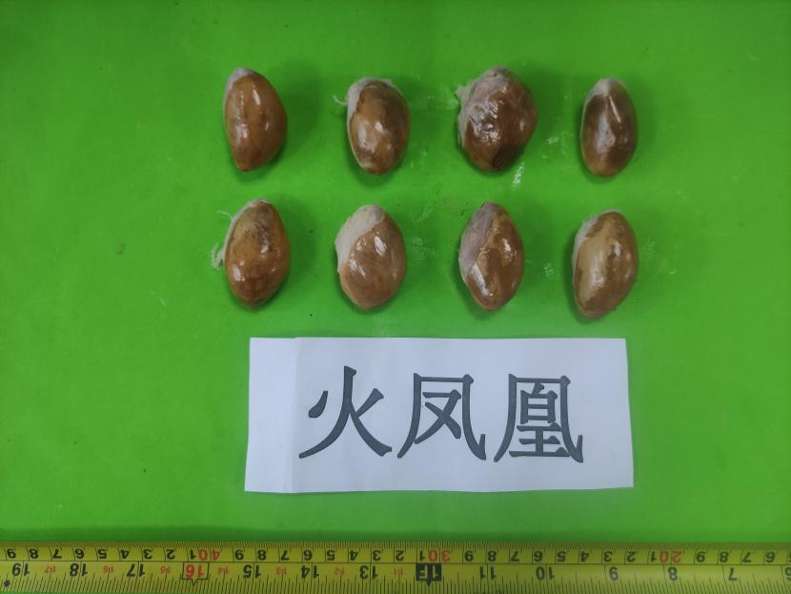
（6）种子保存
提倡随采、随处理、随播。如短期保存，晾干种子表面水分，于25 ℃～30 ℃阴凉干燥处保存2 d～3 d，避水和阳光暴晒。
说明：作为培育榴莲砧木的果实必须饱满老熟，种子表皮粘着的果肉和糖分必须清洗干净，清洗处理不干净很容易引来蚂蚁等虫害。榴莲种子为顽拗型种子，不耐干燥和零上低温，贮藏要点是防止干燥、防止微生物侵染、防止贮藏中萌发。
（7）播种催芽
推荐种子播种催芽时期为每年7～8月。
种子采用5%的高锰酸钾溶液，或0.3%的硫酸铜溶液浸泡20 min，或70%甲基硫菌灵可湿性粉剂600～800倍液浸泡10 min，将清水冲洗后的种子平铺于沙床上，播种完毕在上面均匀铺一层1.5 cm～2.0 cm厚的沙，淋足水分。
晴天高温时，每天淋水1～2次，保持沙床湿润。雨天及时排水。及时清除沙床杂草。
说明：种子先经催芽后再移床育苗，种子发芽率高，生长快而整齐，生产上都采用床播催芽移栽的方法育苗。播种后要保持沙床湿润，若淋水不足沙床过干，榴莲种子便很快干燥而失去活力。但如果过湿，尤其是出现连续阴雨天沙床长时间过湿，种子也会霉烂，因此，要注意掌握床面的湿度。
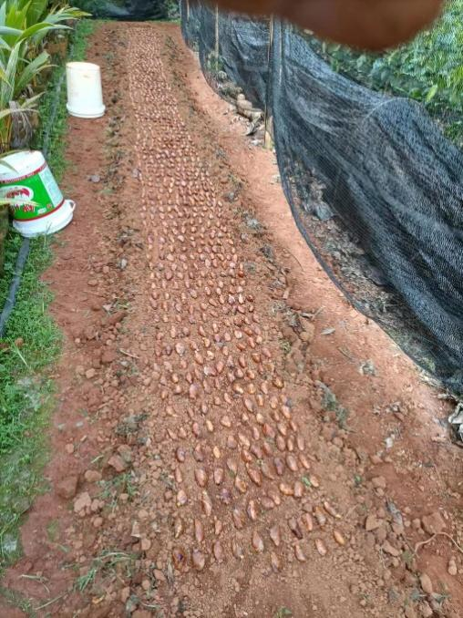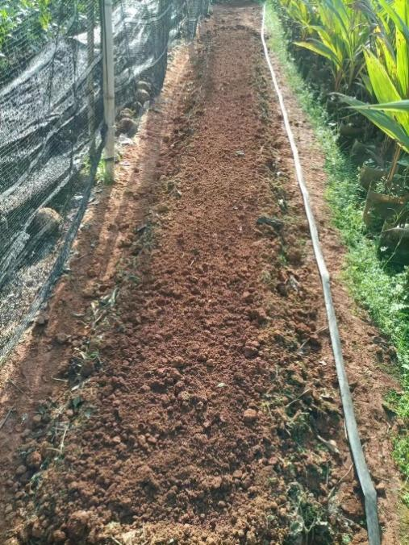
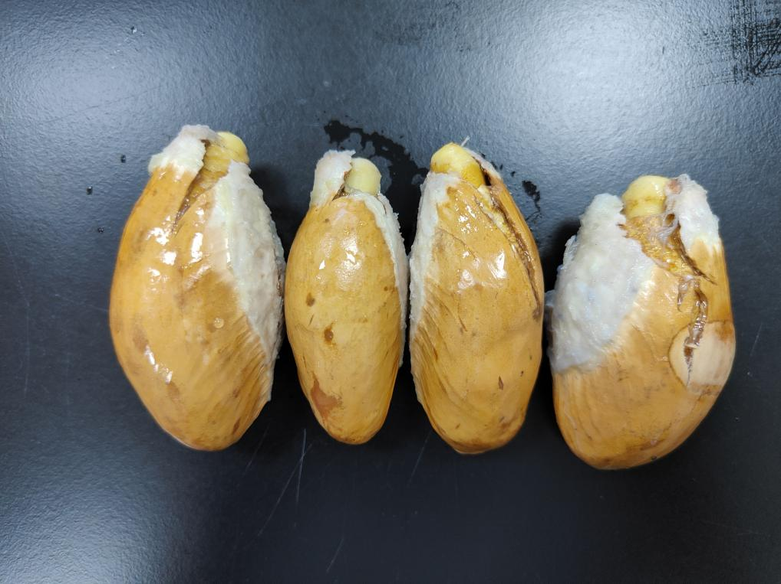

（8）育苗容器
选择黑色聚乙烯塑料袋或无纺布袋作为育苗容器，规格为直径20 cm～25 cm、高25 cm～30 cm，底部有排水孔。
说明：生产上嫁接苗一般用嫁接袋装苗，袋装培养砧木嫁接苗培育的方法，由于从移芽到定植基本不伤根，成活率非常高，生长非常快，对树体的抗风力有一定的提高。
（9）育苗基质配制
基质配方为充分腐熟农家肥（颗粒0.5 cm～1.0 cm）或商品有机肥20%、红壤土（颗粒0.5 cm～1.0 cm）80%，充分混匀。
说明：榴莲幼苗根系脆弱，需粘性强的红壤土保护根系。育苗袋的营养土要富含有机质、保肥保水能力强、微酸性（pH5.5～6.0）。不带病菌和虫卵。
为研究不同基质对榴莲幼苗生长发育的影响，我们以红土为对照，设置3个处理组合，分别为红土+椰糠(8:2)、红土+花生壳(8:2)、红土+花生壳+椰糠(7:2:1)，结果表明，以红土+花生壳+椰糠(7:2:1)做基质，最适宜榴莲幼苗生长，植株性状表现较好。
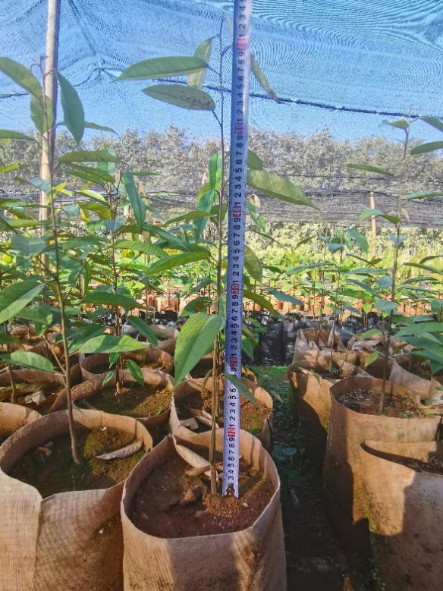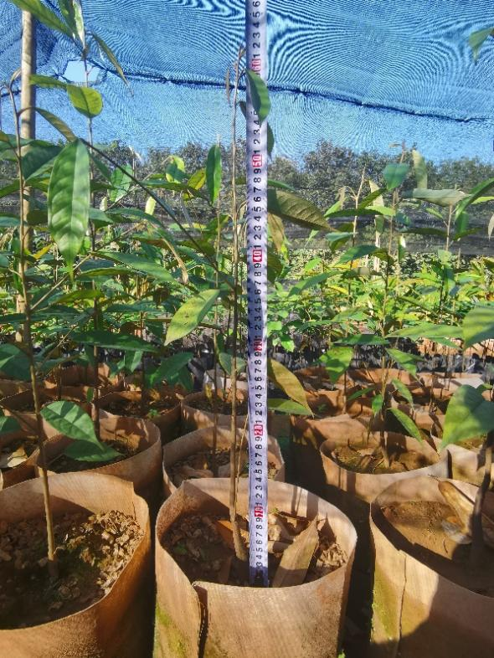
以红土为基质 以红土和花生壳为基质
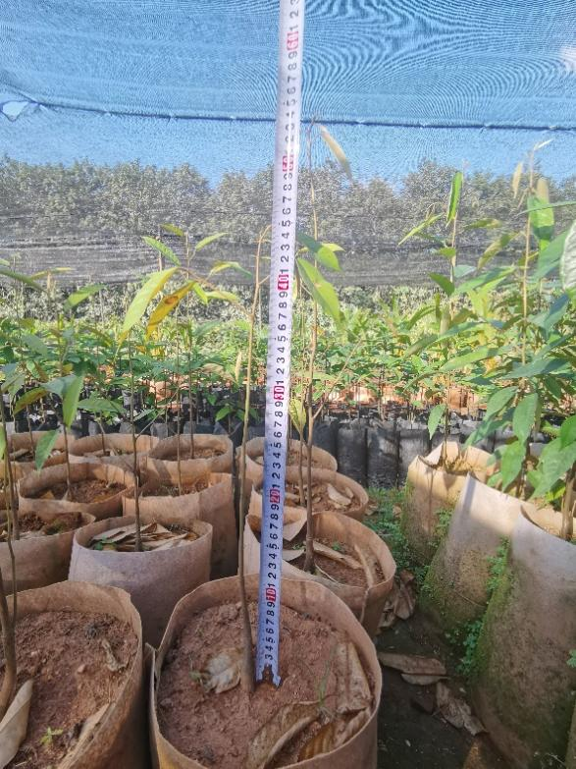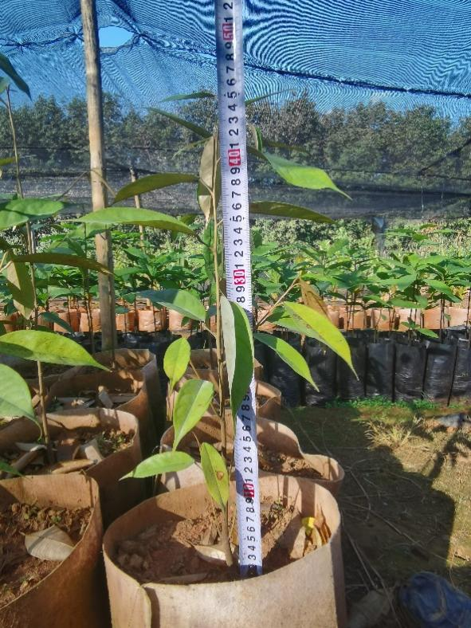
以红土和椰糠为基质 以红土、椰糠和花生壳为基质
（10）基质装填和摆放
基质在装填前湿润，含水量10%～15%，装填后压实，将育苗袋整齐排放在垄上，按每垄宽放3～5株，将育苗容器1/3埋于苗床内。
说明：营养土装填前保持10%～15%的含水量，根据垄宽和嫁接操作方便紧密摆放育苗袋，方便水分和肥料吸收渗透。
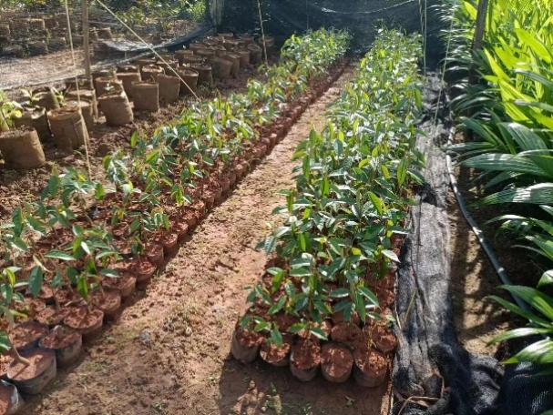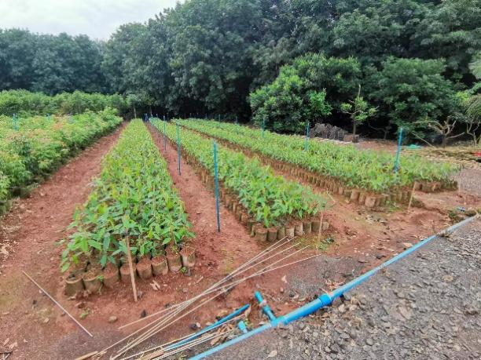
（11）芽苗移栽
移芽适期：沙床催芽后20 d～25 d，当芽长至10 cm左右，心叶未张开前为移栽适期芽。晴天移植推荐每天9:00前和16:30后进行，阴天全天可移栽。
移栽方法：移栽时先淋湿沙床，再将带种子和苗根的芽苗轻轻从沙床上拔起，并移植到育苗袋里，每个育苗袋栽种1株，用小木棍插出8 cm～10 cm深的小洞，随即将幼芽的根植入洞内，填土盖至种子上面1.5 cm左右，在芽头周围用手指轻轻将土压实，并淋透定根水。
说明：当芽长至5～10 cm、心叶未张开前移芽，此时在根系生长期，移栽后可使受伤的根系迅速恢复，每天9:00前和16:30后进行移芽，平均气温26 ℃左右，空气湿度70%～80%。
（12）砧木苗管理
查苗补苗：移芽7 d后，及时检查苗木，未成活的及时补苗。
光照调节：砧木苗遮荫至第3～4批新叶老熟后逐步打开遮阳网。
水分管理：移芽后保持容器袋内土壤湿润，晴天早、晚各淋水一次，雨天及时排水。
施肥管理：当砧木苗抽生的第一次新梢老化后，即可开始施肥。每月薄施2～3次水肥，用0.05%～0.1%复合肥（15-15-15）溶液淋施。嫁接前一个月停止施肥。肥料施用应符合NY/T 496的规定。
除草：及时人工拔除杂草。
病虫害防治：防治对象：炭疽病、藻斑病、木虱等病虫害。防治方法：坚持“预防为主、综合防治”的原则，药剂防治应符合GB/T 8321（所有部分）的规定，施用方法应遵守NY/T 1276的规定。主要病虫害防治方法见附录A。
说明：移栽后注意保持土壤湿度，以提高保苗率。当苗萌发第1次新梢老化后，即可开始施肥。肥料可用人粪尿或豆饼等经过充分沤制腐熟后加少量复合肥，稀水10～15倍淋施。嫁接前一个月停止施肥，以防影响芽接成活率。
榴莲苗期主要病虫害有炭疽病、藻斑病、木虱等。坚持以“预防为主，综合防治”的原则，防治方法汇总后形成附录A。
移苗后最好适当遮荫，更有利于保苗和生长，比不遮荫的可提前1～2个月芽接。但在嫁接前2个月内一定要彻底拆去遮荫设施，以炼苗准备嫁接。
（13）芽条采集
选择品种优良纯正、生长势健壮的结果树作为芽条的母本树。在树冠外围的中、上部剪取生长充分成熟、芽眼饱满、无病虫害、粗细与砧木相近的枝条作为芽条，剪去1/2叶片。一般随采随嫁接。如需短期储藏时，芽条用湿布包好于阴凉处不超过3 d。
说明：接穗中所含养分多少及生命力强弱对嫁接的影响很大。在母树种性优良、生长健壮的前提下，还要精选能够充分接受阳光、发育粗壮充实、芽眼饱满、顶梢老熟、未萌芽和萌芽不久的枝条，这类枝条营养丰富、生命力强，是优良的接穗。切忌取营养不良、生长衰弱的荫蔽枝、下垂枝、病虫害枝做接穗。榴莲接穗不耐久贮，最好采下后立即嫁接。短期贮藏要做好保湿包装，置于阴凉条件下可保存2 d～3 d。
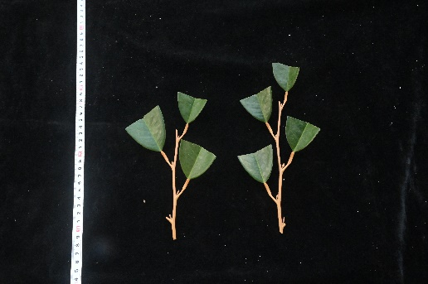
（14）嫁接时期
周年均可嫁接，一年中以2月至翌年4月、气温在20～25℃时嫁接为宜。
说明：榴莲嫁接最忌高温多雨或低温干旱天气，芽接位愈伤组织需要一定的温度和水分，温度过高或过低，都会影响愈伤组织的形成速度和形成量，甚至还会导致愈伤组织死亡。接穗只有在一定的湿度下才能保持生命力，湿度过低，接穗很快干死，湿度过高，接口浸水，影响愈伤组织形成，严重时可使接穗死亡。
（15）嫁接方法
可采用带叶和不带叶切接方法。嫁接时间应选择早晚或阴天，温度过高或低温阴雨天气不宜嫁接。
①带叶切接方法：
切削砧木：选择砧木茎粗0.5 cm～1.0 cm，离地15 cm～25 cm处截断，截面光滑平整，光滑、顺直的一侧用刀稍带木质部向下垂直切下，切口宽度和接穗切面相当或稍大于接穗切面。
削接穗：将接穗下端削成深达木质部1/3的平直光滑削面，削面与砧木削面相当，削面以上留1～2个芽，再将下端相对的另一侧削成45 ℃的小斜面，略带木质部。
插接穗：将接穗长削面对准砧木大切面，形成层对准。
缚扎：插接穗后用塑料薄膜带自下而上缚扎至接穗，密封固定。
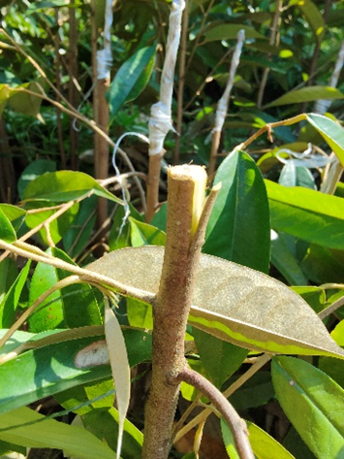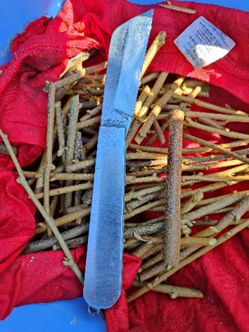
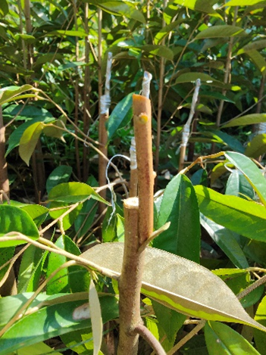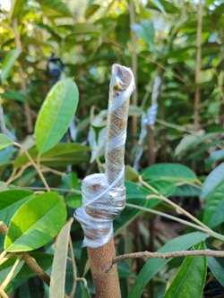
2）带叶切接
削砧木：选择砧木茎粗0.5 cm～1.0 cm，离地25 cm～30 cm处截断，光滑的一侧用刀纵向间隔1.0～1.5 cm处切2刀，挑皮2 cm～3 cm，挑皮面稍大于接穗切面。
削接穗：接穗留1个芽，剪去1/2叶片，将接穗下端，接芽背面一侧，削成长1.5～2.5 cm、宽约0.5～1 cm、深达木质部1/3的平直光滑的斜面，略带木质部，再将下端相对的另一侧削成45 ℃的小斜面，略带木质部。
插接穗：将接穗基部的斜削面和砧木挑皮面的形成层对准，砧木挑起的皮包住接穗并用嫁接膜绑扎固定。
封接穗：用宽10.0～12.0 cm，长15.0～18.0 cm的封口袋将接穗和砧木膜绑扎固定处密封。
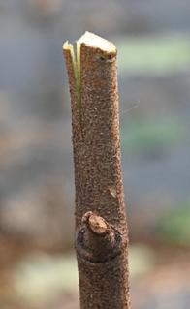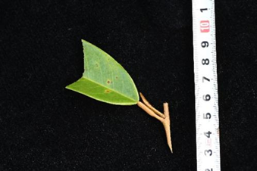
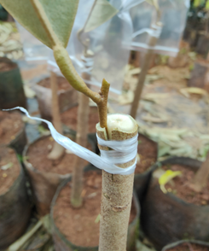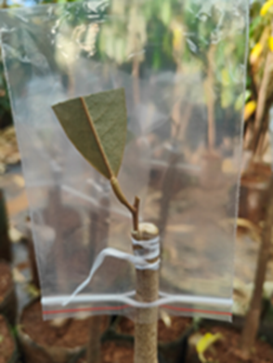
说明：通过对海南省榴莲种植区的调查，经榴莲种苗生产企业/合作社、海南省农垦科学院等专家咨询，榴莲嫁接成活率高的主要有2种方法，即切接和挑皮嫁接，嫁接成活率可达80%。
（16）嫁接苗管理
光照调节：嫁接后遮荫至接穗第二批新叶稳定后打开遮阳网。
查苗补接：嫁接后15 d左右检查成活情况，及时补接。
摘袋、解绑与剪砧：接后20～25 d后带叶切接的苗从下往上逐渐取下套袋。待第一批新梢老熟后，解除薄膜带。
抹除砧木芽：及时除去砧木上的嫩芽。
水分管理：嫁接后15 d～20 d内保持袋内湿润，接穗开始萌芽后要及时淋水。
施肥管理：接穗萌发生长的第一批梢老熟后，开始施稀薄的肥水，每隔7 d～10 d，每100 kg水加复合肥（15-15-15）0.1 kg～0.2 kg溶解后淋施一次。
除草：及时人工拔除杂草。
病虫害防治：主要病虫害防治方法与砧木苗管理病虫害防治相同。
炼苗：起苗前3 d停止灌水，15 d停止施肥。穿袋明显的苗木应提前断根。
说明：嫁接后15 d～20 d内一般不能淋水，接穗开始萌芽后要及时淋水，促进芽的萌发和生长。当第一批叶稳定后，每隔7 d～10 d薄施水肥。
（17）苗木出圃
砧穗嫁接口愈合良好，苗木健壮，无病虫害，3～4批叶片老化，苗高60 cm～80 cm，袋内土团结实。
出圃前剪除苗木末次嫩梢及穿过育苗袋的根系，并根据苗木高度、苗粗等进行适当分级。
说明：种苗出圃需要满足的基本条件有种苗的长势、嫁接口愈合程度、抽梢情况、育苗袋规格及完好情况等。选择砧穗砧木愈合良好，生长壮旺，3～4批叶以上稳定、无病虫害的苗木出圃。定植前半个月要事先把荫棚打开炼苗后再定植。
（18）育苗档案管理
建立育苗档案，记录有关育苗信息，育苗档案见附录C。育苗档案应由专人负责填写和保管，填列应保证准确、及时，填列后由苗圃负责人或技术人员审查签字，长期保存。
（19）生产技术路线
生产技术路线形成附录D。
（五）标准中如果涉及专利，应有明确的知识产权说明
本文件没有涉及专利的情况。
（六）采用国际标准或国外先进标准的，说明采标程度，以及国内外同类标准水平的对比情况。
不适用。
（七）重大分歧意见的处理依据和结果
无。
（八）贯彻标准的要求和措施建议
1、通过举办相关的培训班对标准进行及时的宣贯和推广。
2、建议在实施标准过程中对所发现的问题及时反馈，以利于标准后期的修订和完善。
（九）预期效果
生产出优质健康的红毛丹种苗，可促进海南红毛丹种苗及种植产业链的健康发展，规范生产技术，对于农民增收具有重大的现实意义和深远的影响。
（十）其他应予说明的事项
无。

